附件2
华南农业大学第二届“心侬人”朋辈心理辅导技能大赛细则
- 初赛阶段
学生个人通过爱力师线上答题，进入“知识竞赛”→“第二届‘心侬人’朋辈心理辅导技能大赛初赛”活动，点击“立即作答”进行答题。线上答题于5月23日（周六）0:00开放，5月29日（周五）23:59关闭。具体操作流程如下：
第一步：进入“华南农业大学心理中心”公众号，在“心理服务”板块中找到“移动心理”并点击，将自动转跳到登录页面，输入账号和密码，账号为本人学号，密码为学校门户认证登录密码。
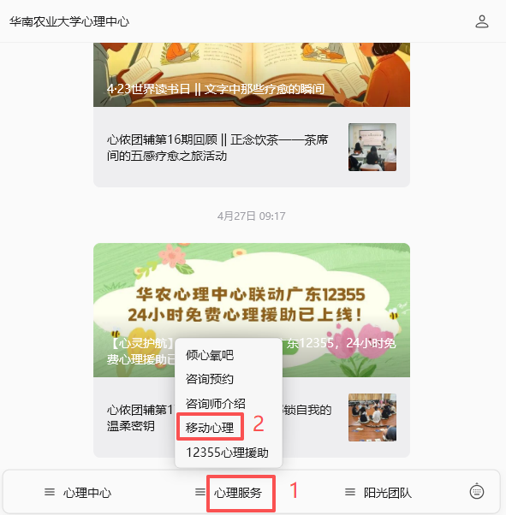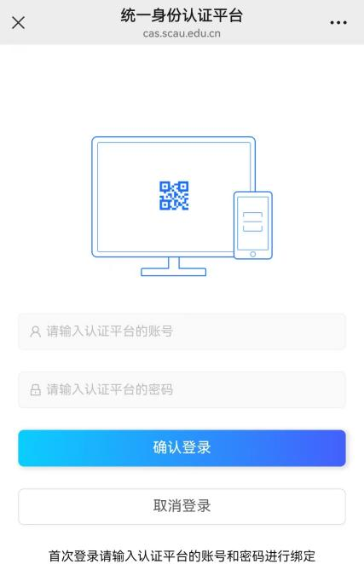
第二步：进入平台首页，在首页找到“知识竞赛”板块并点击。
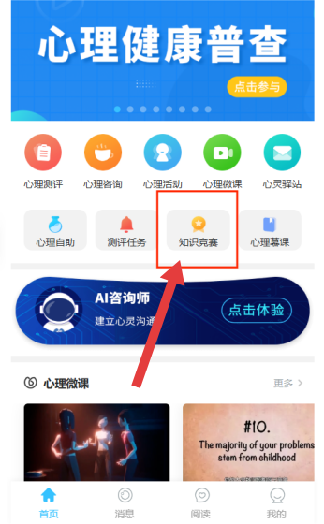
第三步：选择任务——第二届“心侬人”朋辈心理辅导技能大赛初赛，了解比赛规则，点击“立即作答”。
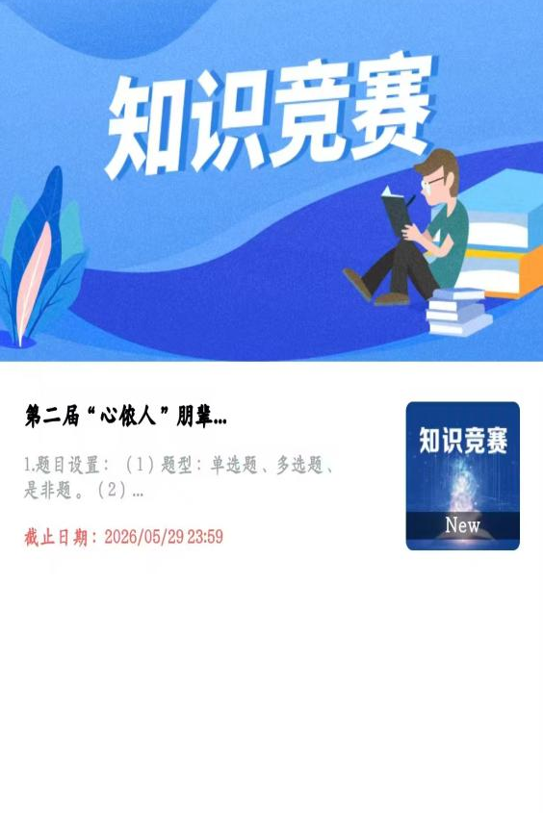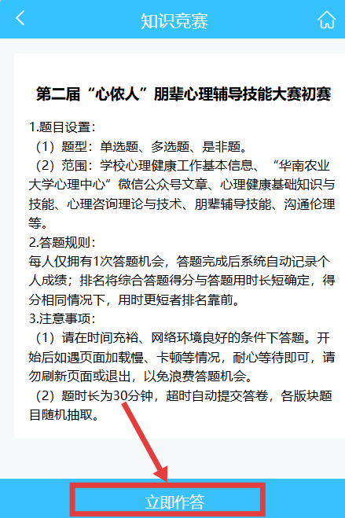

2.题目设置：
（1）题目类型：单选题、多选题、是非题。
（2）题量分值：50题，每题2分。
（3）题目范围：学校心理健康工作基本信息、“华南农业大学心理中心”微信公众号文章、心理健康基础知识与技能、心理咨询理论与技术、朋辈辅导技能、沟通伦理等。
3.规则：每人仅拥有1次答题机会，答题完成后系统自动记录个人成绩；排名将综合答题得分与答题用时长短确定，得分相同情况下，用时更短者排名靠前。
4.答题注意事项：
（1）请在时间充裕、网络环境良好的条件下答题。开始后如遇页面加载慢、卡顿等情况，耐心等待即可，请勿刷新页面或退出，以免浪费答题机会。
（2）题时长为30分钟，超时自动提交答卷，各版块题目随机抽取。
二、复赛阶段
复赛阶段时间为6月1日-3日。
复赛阶段以学院为单位，本科生朋辈参与率、研究生朋辈参与率不低于60%分别为入围基础资格；在符合资格的学院中，本科生赛道按学院本科生平均分遴选前14名学院、研究生赛道按学院研究生平均分遴选前14名学院晋级复赛。
进入复赛的相关学院须自行组织复赛选拔工作，本科生赛道仅限从本院初赛获奖本科生选手中择优推荐1名晋级决赛，研究生赛道从本院初赛获奖研究生选手中择优推荐1名晋级决赛。复赛考核形式由各学院自主制定。晋级决赛的选手须确定1名指导教师。
三、决赛阶段
决赛举办时间和地点将另行通知。
决赛包括模拟谈心谈话和助人思路概述两个环节。
模拟谈心谈话环节占决赛总成绩70%。参赛选手现场抽取案例，在5分钟内与情景演员开展面对面、沉浸式谈心谈话模拟。选手需精准捕捉案例学生的现实困境，深入剖析问题成因，结合大学生身心发展特点，给出科学合理、切实可行的疏导建议。案例涵盖学习生活、人际交往、生涯发展、情感恋爱等高校学生高频心理困扰场景。
助人思路概述环节占决赛总成绩30%。参赛选手完成模拟谈心谈话后，无需额外准备，立即在3分钟内（不足1分钟或超过3分钟均酌情扣分）针对本次抽取的案例及自身的谈心谈话过程，论述助人思路。论述重点包括：案例核心心理困境的精准定位、问题成因的深度分析、谈心谈话中的核心疏导逻辑、所提疏导建议与调适方案的设计依据，以及自身在谈话过程中的思路调整与优化思考，清晰展现自身开展朋辈心理辅导的系统性思路。

